Протокол № 1
от 10.09.2015 года

Единого родительского собрания по правилам дорожного движения по теме «Безопасность детей – забота родителей»

Присутствовало - 43 человека родителей, 10 учителей
Председатель собрания – председатель УС школы Данилова С.В.
Секретарь – ЗДВР Лысенко О.Н.

Повестка собрания.
1.Выступление ответственного за профилактику детского дорожно-транспортного травматизма - ЗДВР Лысенко О.Н. по теме собрания. Просмотр видеороликов» «Засветись! Стань заметен на дороге»,
2.Памятки для родителей.

По первому вопросу слушали ответственного за профилактику детского дорожно-транспортного травматизма - ЗДВР Лысенко О.Н, она сообщила родителям, что необходимость проведения собрания по правилам дорожного движения продиктована самой жизнью. Страшная статистика детской смертности и повреждения здоровья в результате ДТП на дорогах просто ужасает. Ежегодно на дорогах гибнет большое количество людей. Одни происшествия происходят по вине автомобилистов, другие – по вине пешеходов. Но результат один – чья-то унесенная жизнь, трагедия и горе для близких. Наша задача сделать все необходимое, чтобы в Вашу семью не пришла беда. Обучение правилам дорожного движения требует знаний и от детей, и от их родителей. Следует своевременно научить детей умению ориентироваться в дорожной ситуации, воспитывать потребность быть дисциплинированными на улице, осторожными и осмотрительными. А родителям - не совершать самую распространенную ошибку– действия по принципу «со мной можно». Если Вы показываете ребенку на собственном примере как перебежать на красный, будьте уверены, оставшись один, он попытается повторить этот трюк. Это относится и к использованию световозвращающих элементов и удерживающих устройств в транспорте. Уважаемые родители! Помните, если Вы нарушаете Правила, ваш ребенок будет поступать так же! Уважение к Правилам дорожного движения, привычку неукоснительно их соблюдать должны прививать своим детям родители. В наших силах сформировать навыки безопасного поведения на дорогах, воспитать сознательного и грамотного пешехода, ответственного за жизнь и здоровье участников дорожного движения. Сегодня на собрании мы должны довести до вас мысль о том, что только совместными усилиями педагогов и родителей можно научить ребёнка безопасному поведению на дороге. Помните! Ребёнок учится законам дорог, беря пример с членов семьи и других взрослых. Не жалейте времени на обучение детей поведению на дороге.
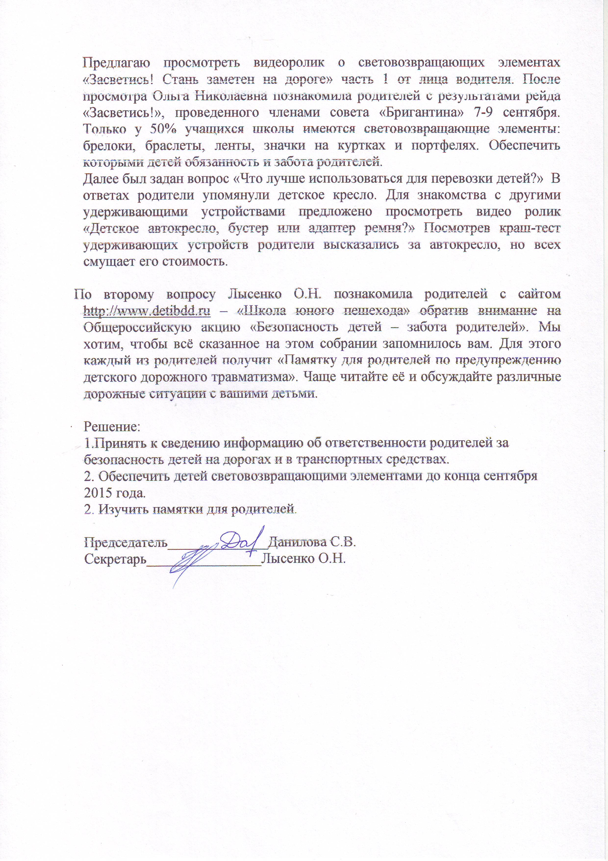
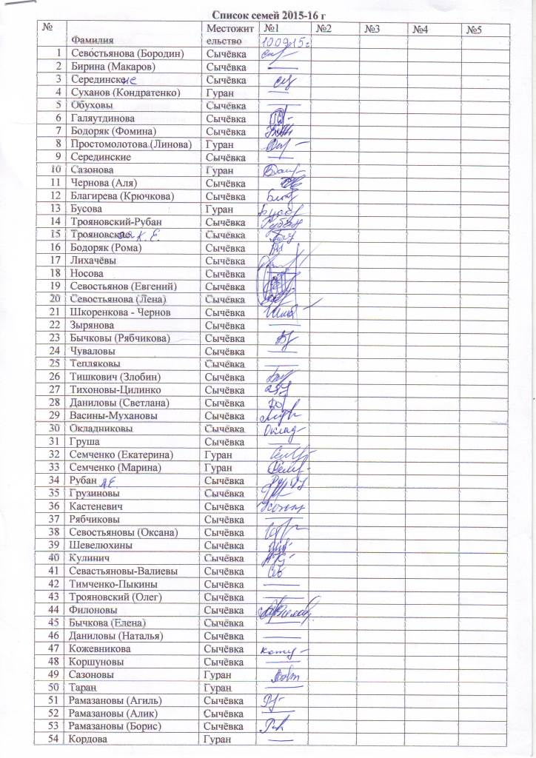

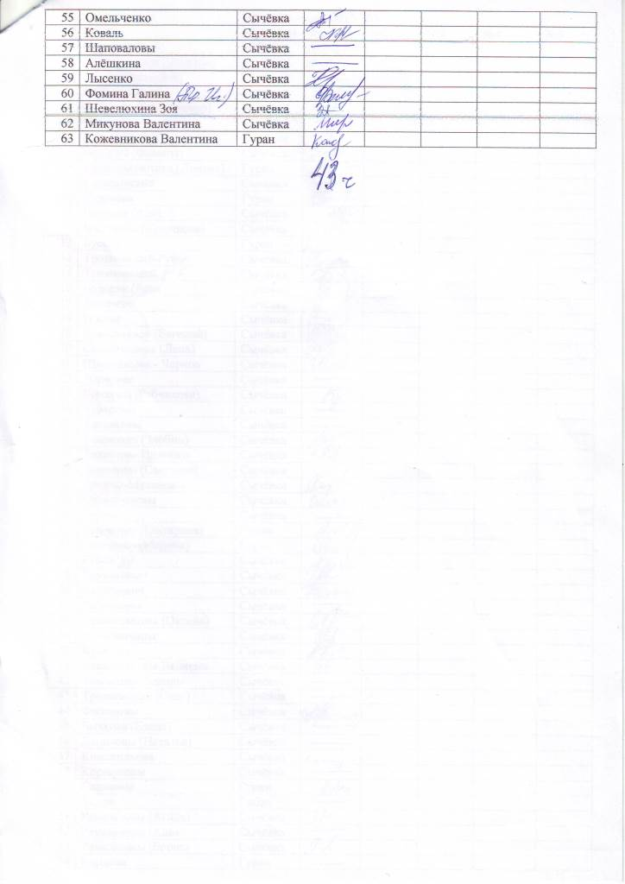

Предлагаю просмотреть видеоролик о световозвращающих элементах «Засветись! Стань заметен на дороге» часть 1 от лица водителя. После просмотра Ольга Николаевна познакомила родителей с результатами рейда «Засветись!», проведенного членами совета «Бригантина» 7-9 сентября. Только у 50% учащихся школы имеются световозвращающие элементы: брелоки, браслеты, ленты, значки на куртках и портфелях. Обеспечить которыми детей обязанность и забота родителей.
Далее был задан вопрос «Что лучше использоваться для перевозки детей?» В ответах родители упомянули детское кресло. Для знакомства с другими удерживающими устройствами предложено просмотреть видео ролик «Детское автокресло, бустер или адаптер ремня?» Посмотрев краш-тест удерживающих устройств родители высказались за автокресло, но всех смущает его стоимость.

По второму вопросу Лысенко О.Н. познакомила родителей с сайтом http://www.detibdd.ru – «Школа юного пешехода» обратив внимание на Общероссийскую акцию «Безопасность детей – забота родителей». Мы хотим, чтобы всё сказанное на этом собрании запомнилось вам. Для этого каждый из родителей получит «Памятку для родителей по предупреждению детского дорожного травматизма». Чаще читайте её и обсуждайте различные дорожные ситуации с вашими детьми.

Решение:
1.Принять к сведению информацию об ответственности родителей за безопасность детей на дорогах и в транспортных средствах.
2. Обеспечить детей световозвращающими элементами до конца сентября 2015 года.
2. Изучить памятки для родителей.

Председатель______________Данилова С.В.
Секретарь________________Лысенко О.Н.

